Министерство образования и науки
Донецкой Народной Республики
Государственное бюджетное профессиональное образовательное учреждение
«Донецкий политехнический колледж»

МЕТОДИЧЕСКАЯ РАЗРАБОТКА
открытого занятия по теме:
«Вычисление неопределенного интеграла»
дисциплина: ОДп.01 Математика: алгебра и начала математического, анализа, геометрия
специальность:
09.02.07 Информационные системы и программирование

Донецк
2023
Методическая разработка открытого занятия по дисциплине на тему «Вычисление неопределенного интеграла».

Подготовила Орлова И.С. – преподаватель математики, специалист высшей категории, методист Государственного бюджетного профессионального образовательного учреждения «Донецкий политехнический колледж», 2023.

Изложена методика проведения практического занятия, направленного на изучение студентами темы ««Вычисление неопределенного интеграла»
с использованием дистанционных образовательных технологий и интерактивных форм обучения.

Методическая разработка рекомендована преподавателям математики образовательных учреждений среднего профессионального образования для внедрения в учебно-воспитательный процесс методики проведения практического занятия с использованием дистанционных образовательных технологий.

1. Фадеева Т.П., преподаватель математики, специалист высшей категории, Государственное бюджетное профессиональное образовательное учреждение «Донецкий политехнический колледж»;
2. Рыженко О. В., заместитель директора по учебной работе, преподаватель математики, специалист высшей категории, преподаватель-методист, Государственное профессиональное образовательное учреждение «Донецкий колледж технологий и дизайна» Государственной организации высшего профессионального образования «Донецкий национальный университет экономики и торговли имени Михаила Туган-Барановского».

Рассмотрено и одобрено на заседании цикловой комиссии физико-математических дисциплин (протокол № 6 от 12 января 2023 г.)

Председатель ПЦК физико-математических
дисциплин Е.В. Гречуха

СОДЕРЖАНИЕ

Введение………………………………………………………………… |  |  | 3
План занятия …………………………………………………………… |  |  | 8
Структура занятия…………………………..…………………………… |  |  | 11
Ход занятия………………………………………………………………. |  |  | 13
1. | Организационный момент
 | 1.1 | Приветствие студентов.
 | 1.2 | Проверка присутствующих.
 | 1.3 | Запись даты, номера и темы занятия.
2. | Проверка домашнего задания……………………………………. |  | 13
3 | Актуализация опорных знаний студентов…………………………………………………………… |  | 13
 | 3.1 | Задание «Найди пару» | 13
 | 3.2 | Задание «Дополни высказывание». | 14
 | 3.3 | Опрос «Пазл». | 15
 | 3.4 | «Повторим таблицу интегралов». | 16
4 | Мотивация учебной деятельности……………………………….. |  | 18
5. | Ознакомление студентов с темой и целями занятия…………… |  | 18
6. | Восприятие и осмысление нового материала…………………… |  | 18
 | 6.1 | Закрепление техники табличного интегрирования. | 20
 | 6.2 | Игра «Верю не верю» | 21
 | 6.3 | Работа в малых группах «Цепочка». | 21
 | 6.4 | Изучение техники замены переменной в неопределенном интеграле. | 21
 | 6.5 | Интерактивная физкультминутка «Зорко око» | 22
7. | Закрепление нового материала………………………………….. |  | 23
 | 7.1 | Применение знаний при решении профессиональных задач | 24
 | 7.2 | Контроль за усвоением нового материала. | 25
8. | Подведение итогов занятия |  | 25
9. | Домашнее задание |  | 25
10. | Рефлексивная мишень |  | 26
11. | Приложения: |  | 27
 | 11.1 | Приложение А
12. | Заключение |  | 28
13. | Используемые источники |  | 30

Введение
Элементы математического анализа занимают значительное место в области математики. Язык производной и интеграла позволяет строго формулировать многие законы природы.
Актуальность методической разработки практического занятия по учебной дисциплине общеобразовательного цикла Математика связана с тем, что дифференциальное и интегральное исчисление находит обширные приложения в различных областях науки и техники. Дифференциальное и интегральное исчисление - это описание окружающего нас мира, выполненное на математическом языке. Производная и интеграл помогают успешно решать и математические задачи и задачи практического характера в разных областях науки и техники, связанные с неравномерным протеканием процесса, а также является неотъемлемой частью Единого Республиканского Экзамена. Именно поэтому необходимо глубокое и осознанное изучение понятия производной и интеграла.
Методическая разработка практического занятия направлена на формирование навыка вычисления неопределенного интеграла в разделе дисциплины общеобразовательного цикла Математика. В методической разработке описана методика проведения практического занятия с применением игровых технологий состязательного характера при дистанционном обучении, технологии сотрудничества, постановкой конкретных ситуационных задач с целью создания условий для повышения активизации познавательной деятельности, что позволяет каждому обучающемуся раскрыть свой творческий потенциал, пробуждая познавательную деятельность. При выборе формы проведения занятия учитывалась необходимость обобщения теоретических знаний студентов и умения применить эти знания на практике при решении прикладных задач. Особенно актуальным использование средств дистанционного образования становится у студентов 1 курса, поскольку данная практика готовит студентов к дальнейшей работе и использованию компьютера, IT- технологий в жизни. Все структурные элементы занятия выдержаны и логически связаны между собой. Все этапы занятия четко спланированы.
В методическом обеспечении занятия предполагается применение дидактической игры, тестирования, интерактивных методик «Найди ошибку», применяются мультимедийные средства обучения, которые предоставляют возможность достижения поставленных целей на более высоком, творческом уровне.
На занятии формируются:
- Способность анализировать физические процессы, использовать на практике знания, полученные в области естественных наук и использовать соответствующий математический аппарат для их описания и решения возникающих задач.
Демонстрируются умения преподавателя:
- Умение организовать собственную работу на компьютере;
Умение выбрать и использовать локальные приложения на компьютере для решения педагогических задач, как собственных, так и при взаимодействии с обучающимися;
- Умение использовать периферийное оборудование до степени свободы, позволяющей помочь в вопросах его использования обучающимся;
- Умение привлекать возможности информационных объектов, находящихся на внешних интернет-сайтах (электронные библиотеки и словари, информационные ресурсы, специализированные по предметной направленности сайты, информацию, размещенную на образовательных порталах и т.п.);
- Умение организовывать собственную деятельность и деятельность учащихся в информационной среде;
- Умение выбрать и использовать локальные приложения на компьютере для решения педагогических задач, как собственных, так и при взаимодействии с обучающимися.

Рецензия
на методическую разработку открытого занятия на тему «Вычисление неопределенных интегралов» преподавателя математики Государственного бюджетного профессионального образовательного учреждения «Донецкий политехнический колледж»
Орловой И.С.
Методическая разработка по дисциплине ОДп.01 Математика: алгебра и начала математического анализа, геометрия на тему «Вычисление неопределенных интегралов» выполнена с учетом всех требований к составлению и оформлению методического материала.
Методическая разработка включает в себя: введение, план, структуру и ход занятия, заключение и приложения; правильно выбраны цели, тип и форма проведения занятия, мотивация учебной деятельности. Выбранная форма занятия позволяет преподавателю активизировать учебную деятельность каждого студента, поддерживает интерес к изучению учебной дисциплины, формирует творческое отношение к решению задач во время закрепления материала.
В методической разработке определены цели занятия, сформирована мотивация учебной деятельности обучающихся, отмечены междисциплинарные связи. Для поддержания в течении занятия активности и внимания обучающихся, учитывая здоровьесберегающие технологии, используются индивидуальная, групповая формы работы. Материалы занятия содержат игровые задания разного содержания и уровня сложности, Методическая разработка занятия сопровождается компьютерной презентацией, которая сопутствует всем этапам, предусмотренным планом занятия.
Представленные для рецензирования материалы характеризуют профессионализм преподавателя, владеющий и применяющий современные инновационные методы обучения: ИКТ, проблемно-эвристический и исследовательский методы. Слайдовая презентация содержит необходимый, наглядный и практический материал; усиливает интерес к занятию, наглядно и красочно представляет материал. Все это позволяет увеличить плотность урока и оптимально увеличить его темп.
Занятие является инновационным, интересным, познавательным.
Методическая разработка открытого занятия на тему «Вычисление неопределенных интегралов» выполнена на высоком научно-методическом уровне и может быть рекомендована для использования другими преподавателями при подготовке к занятию.
Рецензент: | ___________ | О.В. Рыженко, заместитель директора по учебной работе, преподаватель математики, специалист высшей квалификационной категории, преподаватель-методист Донецкого колледжа технологий и дизайна Донецкого национального университета экономики и торговли имени Михаила Туган-Барановского
Рецензия
на методическую разработку открытого занятия на тему
«Вычисление неопределенных интегралов» преподавателя математики Государственного бюджетного профессионального образовательного учреждения «Донецкий политехнический колледж»
Орловой И.С.

Методическая разработка составлена для студентов I курса специальности 09.02.07 Информационные системы и программирование на тему «Вычисление неопределенных интегралов» в соответствии с учебной и рабочей программами. Учтены все требования составления и оформления учебной методической документации.
Методическая разработка дает методологический подход к усвоению студентами учебного материала. Все структурные элементы занятия выдержаны и логически связаны между собой. Выбранная форма занятия позволяет преподавателю активизировать учебную деятельность каждого студента, формирует творческое отношение к решению задач, поддерживает интерес к изучению учебной дисциплины. Материал к занятию подобран грамотно, последовательно, с интересными примерами и задачами.
Высокой оценки заслуживает интересный подход к актуализации знаний и подаче нового материала с использованием интерактивной доски. Учтены сложность и объем учебного материала в соответствии с возрастом студентов и их индивидуальными особенностями.
В презентации к занятию применяются не только статические рисунки, а и динамические фрагменты, которые повышают наглядность, способствуют лучшему пониманию и запоминанию учебного материала.
В процессе занятия предусмотрена своевременная корректировка деятельности студентов.
Методическая разработка открытого занятия на тему «Применение определенного интеграла для решения экономических задач» выполнена на высоком научно-методическом уровне и может быть рекомендована для использования другими преподавателями при подготовке к занятию.

Рецензент: | ________ | Е.В.Гречуха, преподаватель математики, специалист высшей категории, Государственное бюджетное профессиональное образовательное учреждение «Донецкий политехнический колледж»

ПЛАН ЗАНЯТИЯ
Группа СИП 22-1 | «21» февраля 2023г.
Тема занятия: Вычисления неопределенного интеграла.
Цели занятия:
Методическая:
- продемонстрировать методику проведения практического занятия с использованием дистанционных образовательных технологий и интерактивных форм обучения
Дидактическая:
- формировать умение вычислять неопределенные интегралы табличным способом по правилам интегрирования;
- формировать умение вычислять неопределенные интегралы способом замены переменной;
- формировать навыки самостоятельной работы студентов при выполнении поставленной задачи;

развивать логическое и творческое мышление, умение анализировать и делать выводы;
- развивать умения устанавливать причинно-следственные связи между понятиями.

Воспитательная:

способствовать формированию познавательного интереса, развития общих и профессиональных компетенций в процессе обучения;

воспитывать внимание, трудолюбие, настойчивость;

формировать интерес к научным знаниям; развивать культуру ведения записей, математическую речь;

формировать навыки самоконтроля и взаимоконтроля; создавать партнерские взаимоотношения между студентами и преподавателем.

воспитывать ценностное отношение к своему здоровью.
Тип занятия: занятие комплексного применения знаний и умений.
Вид занятия: практическое.
Метод и форма проведения занятия: объяснительно-иллюстративный метод с использованием мультимедийных технологий; работа в малых группах; фронтальный опрос; индивидуальная работа.
Методы и формы проведения занятия: дидактическая игра, решение задач с использованием интерактивных технологии, систематизация знаний с использованием инновационной технологий, тестирование, использование интерактивных приемов «Найди пару», «Дополни высказывания»; «Пазл», «Верю не верю», «Цепочка».
Основные знания и умения студентов:
должны знать:
- формулы производных элементарных функций;
- таблицу неопределенных интегралов;
- правила интегрирования;
- геометрический и физический смысл производной.
должны уметь:
дифференцировать и интегрировать функции.
Межпредметные связи:
Обеспечивающие: элементарная математика.
Обеспечиваемые: экономика, физика, химия, биология, программирование.
Формируемые предметные результаты: познакомиться с методами вычисления неопределенных интегралов: табличным и методом замены.

Формируемые метапредметные результаты:
- личностные универсальные учебные действия: формирование устойчивой мотивации к обучению, познавательного интереса; расширение кругозора.
- регулятивные универсальные учебные действия: уметь выделять математическую задачу в контексте проблемной ситуации в других дисциплинах в окружающей жизни, самостоятельно ставить цели, выбирать и создавать алгоритмы для решения учебных математических проблем, уметь действовать в соответствии с предложенным алгоритмом, контролировать процесс и результат учебной деятельности
- познавательные универсальные учебные действия: уметь ориентироваться в своей системе знаний (отличать новое от уже известного, структурировать знания, преобразовывать информацию).
Методическое обеспечение:
- тесты Online Test Pad;
- тесты https://docs.google.com/forms;
- бланк Quiz (Ответы) на google диске;
- интерактивные карты https://learningapps.org;
- презентация «Неопределенный интеграл»;
- методическая разработка занятия.
Технические средства обучения: .
- интерактивная онлайн-доска geoma.space;
- формы для тестов https://docs.google.com/forms;
- конструктор тестов Online Test Pad;
- онлайн-сервис LearningApps;
- google диске.

Структура занятия
1. |  | Организационный момент: |  |  | 2 мин.
 |  | 1.1 | Приветствие студентов.
 |  | 1.2 | Проверка присутствующих.
 |  | 1.3 | Запись даты, номера и темы занятия.
2. |  | Проверка домашнего задания |  |  | 6 мин.
3. |  | Актуализация опорных знаний студентов |  |  | 10 мин.
 |  | 3.1 | Задание «Найди пару»
 |  | 3.2 | Задание «Дополни высказывание».
 |  | 3.3 | Опрос «Пазл».
 |  | 3.4 | «Повторим таблицу интегралов».
4. |  | Мотивация учебной деятельности |  |  | 4 мин.
5. |  | Ознакомление студентов с темой и целями занятия |  |  | 1 мин.
6. |  | Восприятие и осмысление нового материала |  |  | 20мин.
 |  | 6.1 | Закрепление техники табличного интегрирования. |  | 2мин.
 |  | 6.2 | Игра «Верю не верю» |  | 3мин.
 |  | 6.3 | Работа в малых группах «Цепочка». |  | 5 мин.
 |  | 6.4 | Изучение техники замены переменной в неопределенном интеграле. |  | 8 мин.
 |  | 6.5 | Интерактивная физкультминутка «Зорко око» |  | 2мин
7. |  | Закрепление нового материал |  |  | 10мин.
 |  | 7.1 | Пример практической задачи.
 |  | 7.2 | Контроль за усвоением нового материала.
8. |  | Подведение итогов занятия |  |  | 3 мин
9. |  | Домашнее задание |  |  | 2 мин.
10. |  | Рефлексивная мишень |  |  | 2 мин.
Литература:
Основные источники:
1. | Богомолов Н.В. Практические занятия по математике. – М.: Дрофа – 2010.- 400 с.
2. | Григорьев С.Г. Математика: учебник для студентов сред. Проф. Учреждений / С.Г. Григорьев, С.В. Задулина; под ред. В.А. Гусева. – 2-е изд., стер. – М.: Издательский центр «Академия», 2007. – 384 с.
Дополнительные источники:
1. | Журбенко Л.Н., Никонова Г.А., Никонова Н.В., Нуриева С.Н., Дегтярева О.М. Математика в примерах и задачах: Учеб. Пособие. — М.: ИНФРА, 2009. — 373 с.
Интернет- ресурсы:
1. | http://de.ifmo.ru –Электронный учебник.
2. | http://window.edu.ru – Единое окно доступа к образовательным ресурсам.
3. | http://obrazovaka.ru/carl-friedrich-gauss.html#ixzz4v1b7r4Dw

Ход занятия
Cмысл – там, где змеи интеграла меж цифр и букв, меж d и f.
В.Я. Брюсов
1. Организационный момент.
1.1 Приветствие студентов в google-meet в учебной комнате по ссылке:
https://meet.google.com/ebm-iwwa-xar
1.2 Проверка наличия присутствующих.
1.3 Запись даты, номера и темы занятия в рабочие тетради..
2. Проверка домашнего задания.
Проверка домашнего задания осуществляется путем выполнения тестового упражнения аналогичного домашнему.
Студентам предлагается 10 тестовых заданий, подготовленных преподавателем в google-форме (Рис 1) с переходом по ссылке на почтах студентов: https://docs.google.com/forms/d/e/1FAIpQLSdcrncHiixV9mmei9qL8Rs5xOLnNHYeHaS7daKurEKjpRO28w/viewform?usp=sf_link (приложение 1)
Критерий оценивания теста: максимальное количество баллов за тест: 10 баллов
9-10 оценка «5»
8-7 оценка «4»
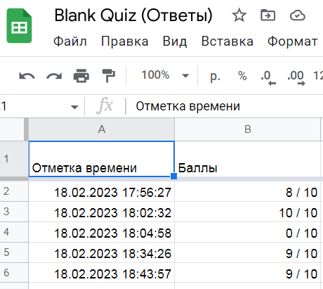
6-5 оценка «3»
Меньше 5 оценка «2»
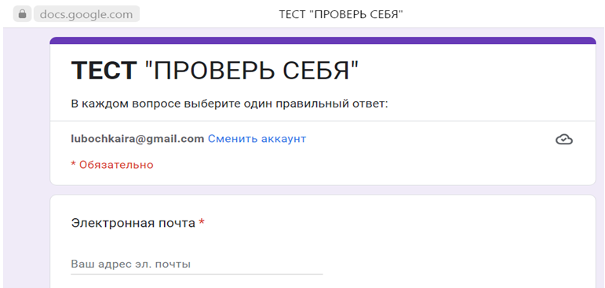
Рис 1 Рис 2
Проверка выполнения решения теста студентами приходит автоматически в виде отчета на бланкQuiz (Ответы). Преподаватель комментирует работу студентов. Отвечает на вопросы студентов, разбирает основные ошибки.
3. Актуализация опорных знаний студентов.
3.1 Повторим таблицу неопределенных интегралов: задание «Найди пару»
Знание основных таблиц аппарата математического анализа – это необходимость, продиктованная временем и желанием хорошо владеть интегральным исчислением. Студенты выполняют работу по ссылке на онлайн-сервисе LearningApps с комментариями студент-студент; студент-преподаватель. Контроль выполнения по активной кнопке в интерактивной карте. https://learningapps.org/display?v=puky1j8g520
Работа с 2-3 студентами с самопроверкой: правильный ответ-зеленый цвет; неверный-красный.

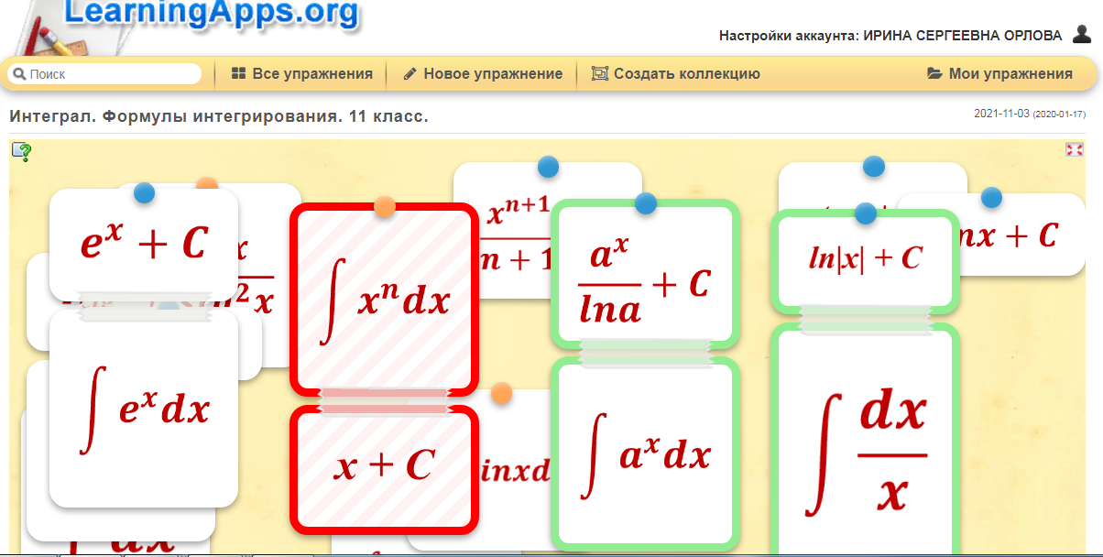
3.2 Повторим правила интегрирования: задание «Дополни высказывание».
Работа с интерактивной онлайн-доской geoma.space по предложенной ссылке. https://geoma.space/board-crkkwc.
Студенты находят верные ответы окончаний высказываний, обводя соответствующим цветом каждую пару. Преподаватель комментирует работу студентов.


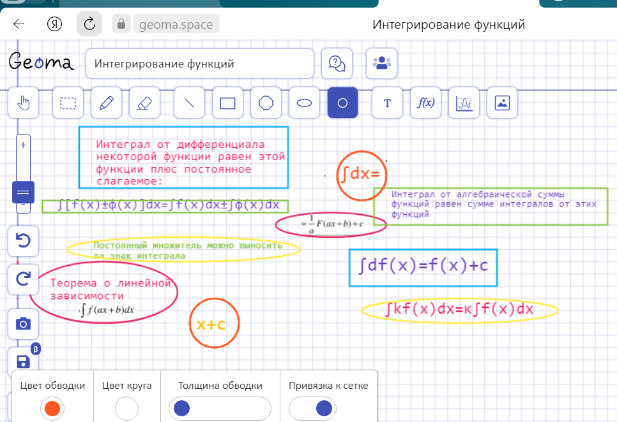
3.3 Повторим таблицу производных: задание «Пазл».
Вспомнинаем таблицу производных. Преподаватель вносит пояснения: почему это важно?
как, например, сложение/вычитание или умножение/деление. И поэтому для любой первообразной, которая найдена правильно, справедливо следующее: (F (x) + C)′ = F′(x) + 0 =
f (x)
Нахождение производных и нахождение неопределенных интегралов (дифференцирование и интегрирование) – это два взаимно обратных действия,
А теперь ещё раз посмотрим на запись
∫ f (x)dx = F (x) + C
Иными словами, если продифференцировать правильный ответ, то обязательно должна получиться подынтегральная функция (или её «сестра»).
Студенты выполняют работу по ссылке на онлайн-сервисе LearningApps. Контроль выполнения проходит автоматически при выполнении пазла.
https://learningapps.org/5794229
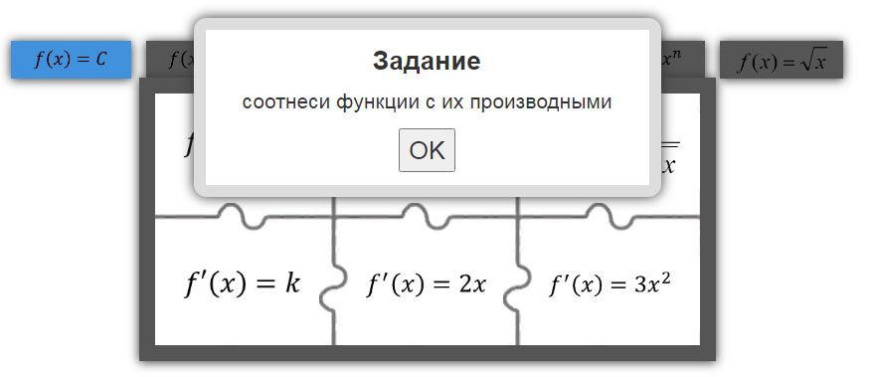

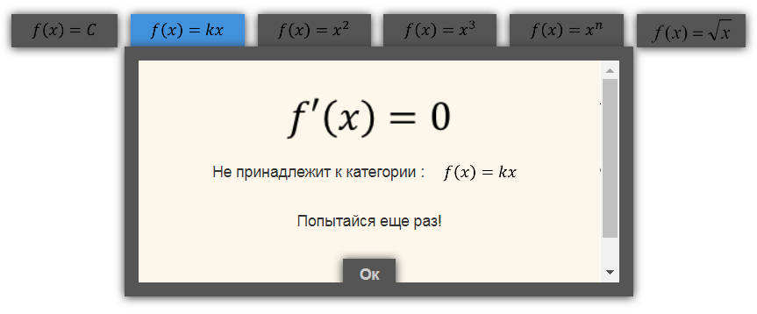

3.4 Повторим таблицу неопределенных интегралов:
Повторение таблицы неопределенных интегралов с использованием подготовленного теста на платформе Конструктор тестов Online Test Pad.
Студенты проходят тест по предложенной преподавателем ссылке:
https://onlinetestpad.com/aog5beic2xk5m
После прохождения теста программа выставляет оценку автоматически. Студенту предлагается скриншот ответа выслать на почту преподавателя, предварительно вписав в строку ФАМИЛИЮ и ИМЯ, либо включить демонстрацию экрана для подтверждения баллов по желанию.
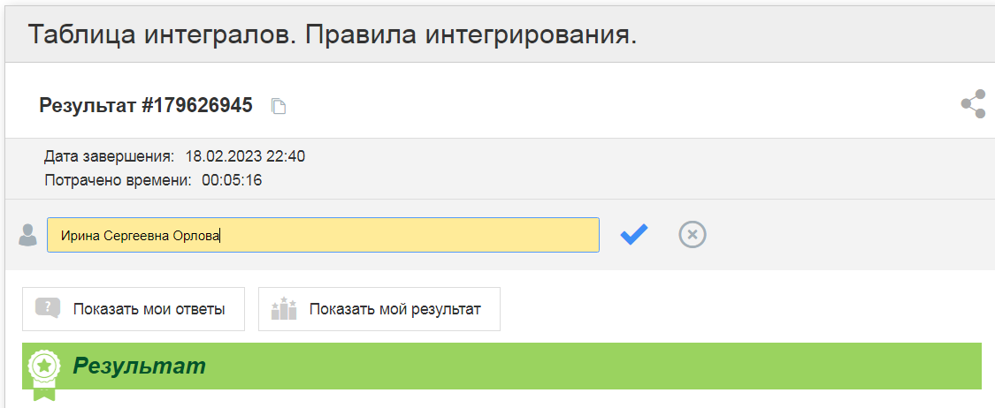
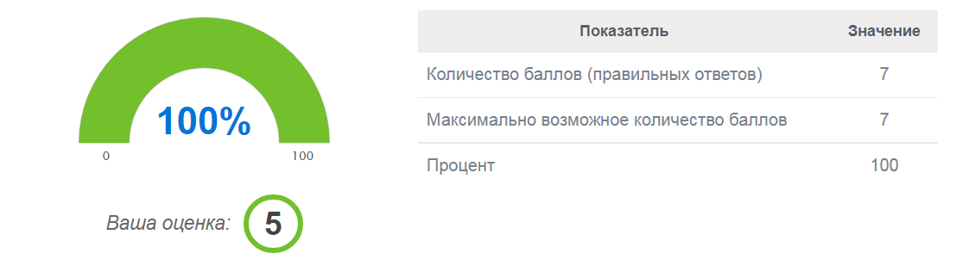

4. Мотивация учебной деятельности.
История развития интеграла, как и многих других математических понятий, связана с потребностью в решении практических задач. Сегодня мы рассмотрим задачи, которые помогут применять математический аппарат для решения задач, в которых он возникнет. Задачи такого рода решаются в разделе математического анализа, называемом интегральное исчисление. Методы интегрального исчисления многогранны - они позволяют решать задачи на вычисление площадей плоских фигур и тел вращения; длин дуг; задачи геометрического, физического, экономического, химического, биологического содержания. Умение «брать интегралы» - своего рода искусство. Овладеть им можно изучив некоторые методы интегрирования, а затем взяв большое количество интегралов. Очень часто в теории и приложениях приходится иметь дело именно с «неберущимися» интегралами. В математическом анализе имеются надёжные средства их исследования и вычисления с которыми мы познакомимся совсем на другой дисциплине «Численные методы в программировании» на 2 курсе. Давайте скажем в каких областях встречается использование интегралов при решении практических задач.
4.1 |  | Отчет студентов по опережающему заданию: «Где и как мы используем интегралы?».
 |  | Математика  - Вычисления S фигур.  - Длина дуги кривой.  - V тела на S параллельных сечений.  - V тела вращения и т.д. |  |  | Физика  - Работа А переменной силы.  - S – (путь) перемещения.  - Вычисление массы.  - Вычисление момента инерции линии, круга, цилиндра.  - Вычисление координаты центра тяжести.  - Количество теплоты и т.д.
 |  | Химия  Вычисление теплоты испарения жидкости для температур, далеких от критической;  Нахождение количества электричества, протекшее через электролизер за время Т;  Измерение энтропии при нагревании (охлаждении) от Т₁ до Т₂ при постоянном объеме или постоянном давлении и т.д. |  |  | Биология  Расчет числа особей в популяции (численность популяции), т.е нахождение скорости роста популяции (прирост числа особей в единицу времени) и т.п.
 |  | Медицина  вычисление интегральной скорости для целого сосуда (артерии или вены) , зная линейную скорость кровотока (ЭхоКГ-исследование). |  |  | Экономика  Определенный интеграл применяют для вычисления суммарных экономических эффектов, общих, маргинальных взносов и т.д.  Вычисляют изменение производственных затрат при росте произведенной продукции от а до b и ведут расчет максимизации прибыли во времени.
5. Формулирование темы, цели и задач занятия.
6. Восприятие и осмысление нового материала.
Демонстрация презентации. Пояснения преподавателя.
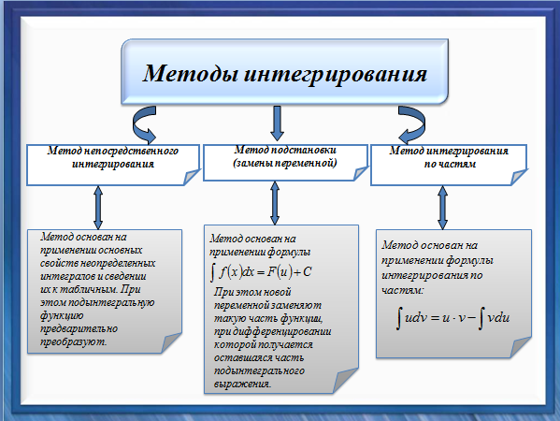
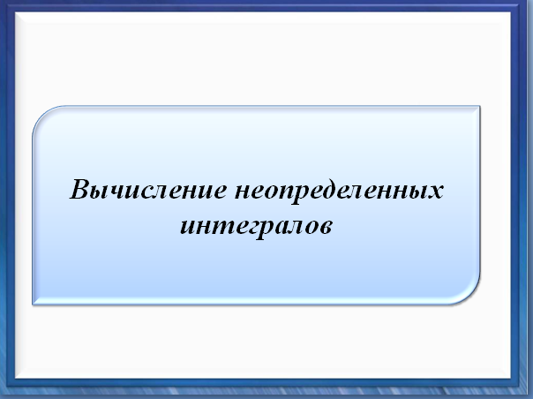

Слайд 1 |  |  |  |  |  |  | Слайд 2
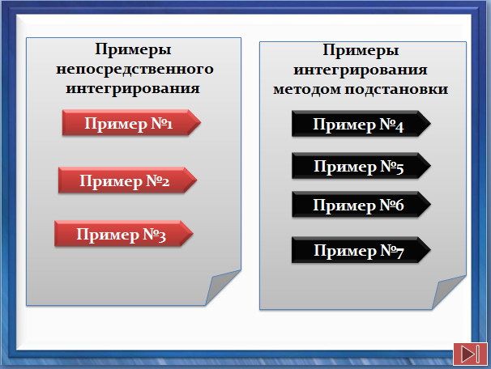 |  |  |  |  |  |  | 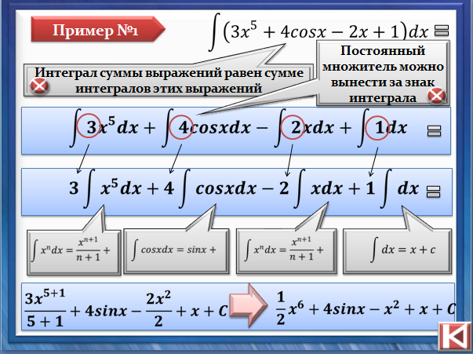
Слайд 3 |  |  |  |  |  |  | Слайд 4
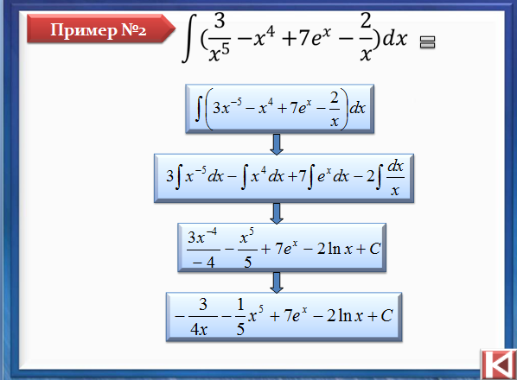 |  |  |  |  |  |  | 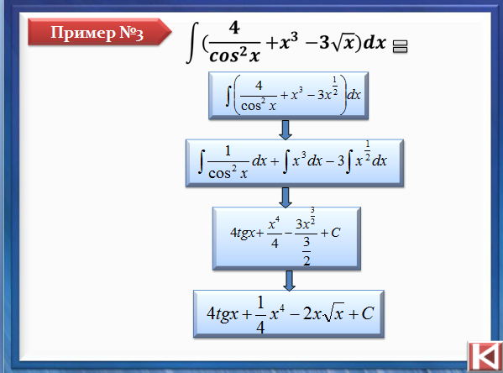
Слайд 5 Слайд 4 |  |  |  |  |  |  | Слайд 6 Слайд 4
 |  |  |  |  |  |  | 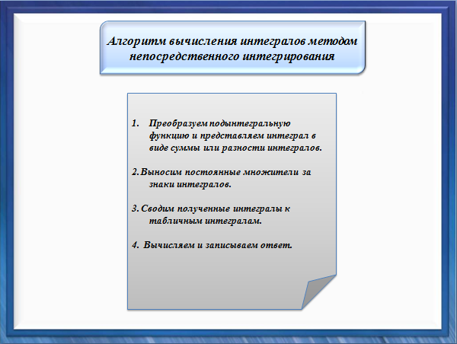
Слайд 7
6.1  6.2 |  |  |  | Табличное интегрирование:  Закрепление техники табличного интегрирования.  Работа с подготовленной преподавателем интерактивной онлайн-доской geoma.space по предложенной ссылке. https://geoma.space/board-crkkwc. Решение упражнений устно:  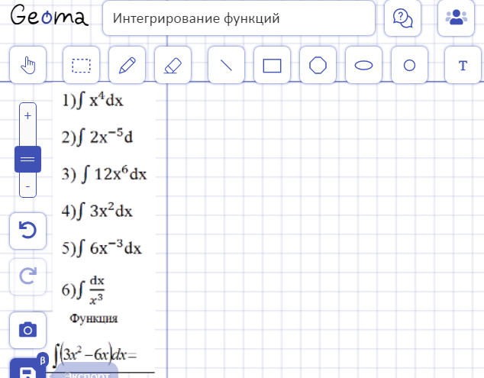  Решение упражнений: Игра «Верю не верю»
 |  |  |  | 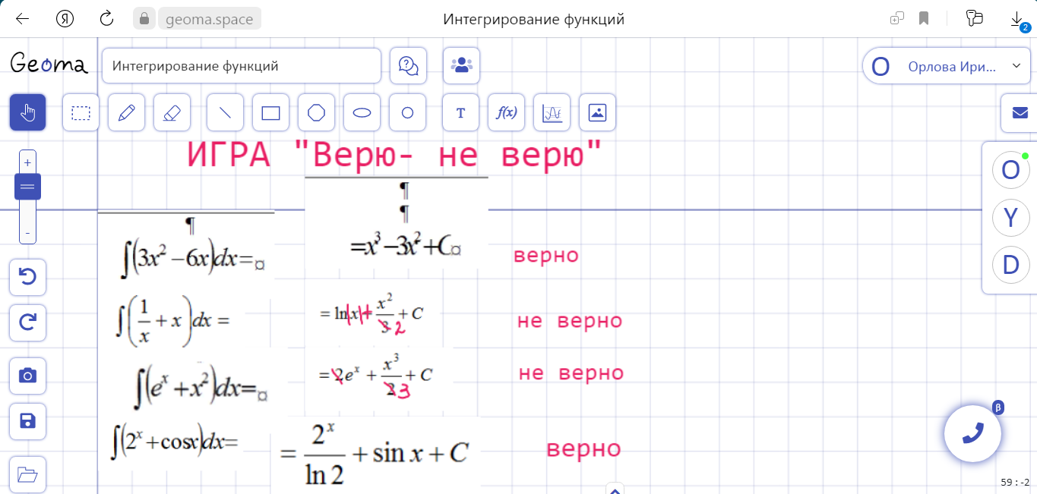
6.3 |  |  |  | Работа в малых группах «Цепочка»
 |  |  |  | Подставляя найденные функции в каждый из последующих примеров найти функцию$R\left(x\right))$
 |  |  |  | 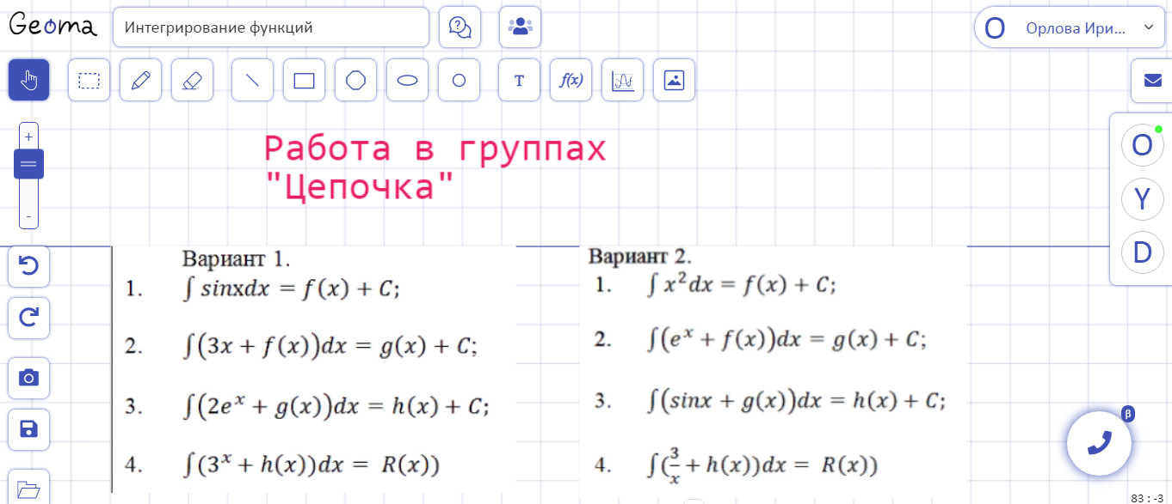
6.4 Метод замены переменной в неопределённом интеграле
Демонстрация презентации. Пояснения преподавателя.
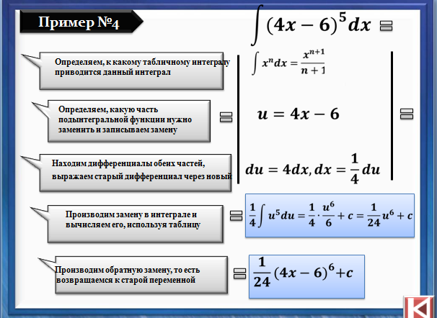 |  |  |  |  |  | 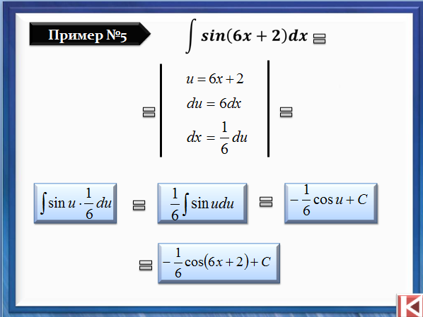
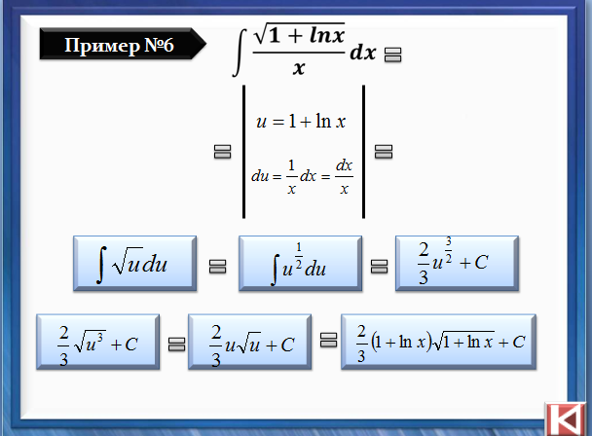  Слайд 8 |  |  |  |  |  | 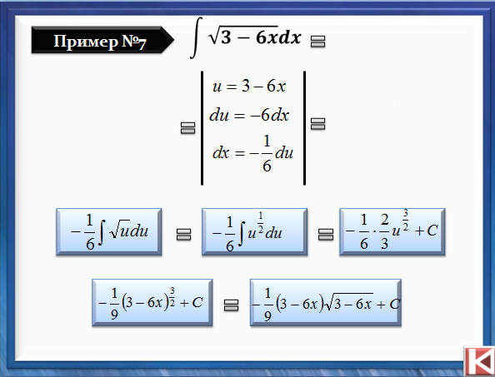  Слайд 9
Слайд 10 |  |  |  |  |  | Слайд 11
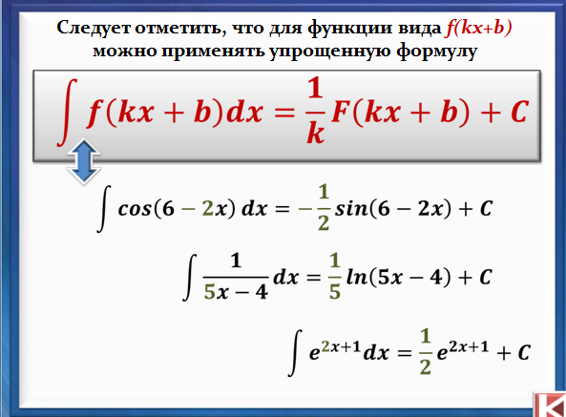
Слайд 12
6.5 Интерактивная физкультминутка «Зорко око» (слайд 13-23).

Слайд 13-23
7. Закрепление техники интегрирования методом замены переменной.
Работа с интерактивной онлайн-доской geoma.space по предложенной ссылке. https://geoma.space/board-crkkwc. Решение упражнений.
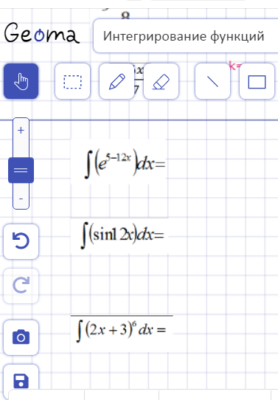

Переходим к рассмотрению способа решения, в котором осуществляется прямой переход к новой переменной. Работа с интерактивной онлайн-доской geoma.space.

Пример
∫sin( 3x + 1)dx
Переходим к рассмотрению способа решения, в котором осуществляется прямой переход к новой переменной. Работа с интерактивной онлайн-доской geoma.space.

Пример
∫sin( 3x + 1)dx
Как мы уже говорили, для решения этого интеграла нам приглянулась табличная формула ∫sin xdx = −cos x + C , и всё дело хотелось бы свести к ней.
Идея метода замены состоит в том, чтобы сложное выражение заменить одной буквой. В данном случае напрашивается замена 3x +1 = t :
Действие следующее. Берём нашу замену 3x +1 = t
значки дифференциалов:
d (3x + 1) = dt
Справа у нас получился «готовенький» дифференциал, а вот слева его нужно раскрыть:
(3x + 1)′dx = dt
3dx = dt
Теперь по правилам пропорции сбрасываем «тройку» вниз правой части, выражая тем самым нужный нам dx :
dx = dt
3
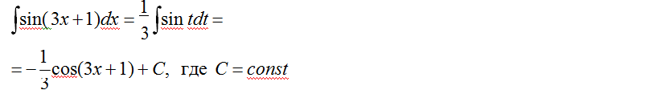

7.1 |  |  | Применение интеграла к решению профессиональных задач.
 |  |  | 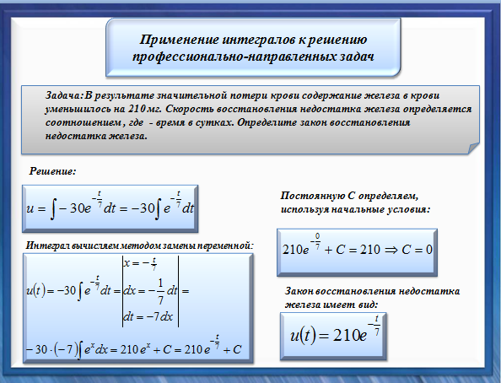
 |  |  | Слайд 24
7.1 |  |  | Контроль за усвоением материала.
Решение неопределенных интегралов с использованием подготовленного преподавателем теста на платформе Конструктор тестов Online Test Pad.
Студенты проходят тест по предложенной преподавателем ссылке: https://onlinetestpad.com/ru/test/1799871-neopredelennyj-integral-pravilo-linejnoj-zavisimosti-peremennoj
После прохождения теста программа выставляет оценку автоматически. Студенту предлагается скриншот ответа выслать на почту преподавателя, предварительно вписав в строку ФАМИЛИЮ и ИМЯ, либо включить демонстрацию экрана для подтверждения баллов по желанию.
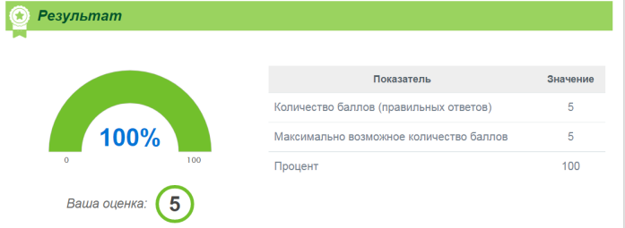

8. |  |  | Итог занятия.
 |  |  | Комментарий ответов студентов, подведение итогов занятия. Выставление оценок, озвучивание выводов о выполнении целей занятия. Преподаватель анализирует и комментирует решение задач из самостоятельной работы. Преподаватель кратко анализирует занятие, даёт оценку каждого этапа, обращает внимание на хорошие результаты и на допущенные ошибки, их причины, выделяет лучшие ответы, называет оценки за занятие.
9. |  |  | Домашнее задание
 |  |  | Повторить таблицу неопределенных интегралов, правила интегрирования. Решить 6 неопределенных интегралов из презентации, выложенной на диске сайта колледжа в папке СИП 22 -1 «Математика» занятие №14 от 21.02.2023 с самопроверкой (слайд 25-26).
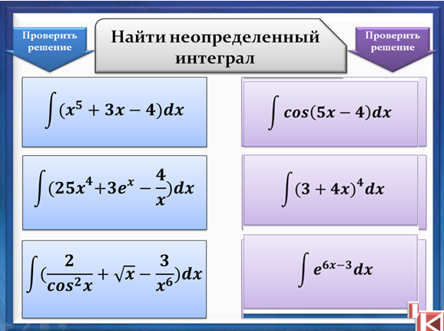 |  |  |  |  |  | 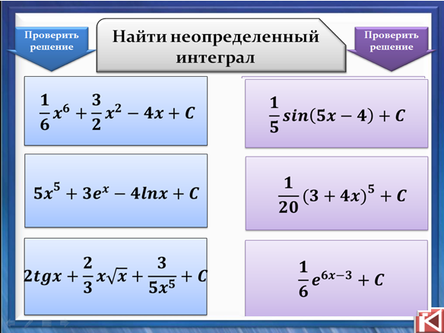
Слайд 25 |  |  |  |  |  | Слайд 26
10. |  |  | Рефлексия.
Рефлексивная мишень.
Студентам предлагается оценить свою работу на занятии по четырем показателям, поставив в чате четыре цифры в соответствующем секторе мишени (от I четверти к IV). Чем дальше от центра, тем ниже показатель. Таким образом, складывается общая картина работы группы.
 |  |  | 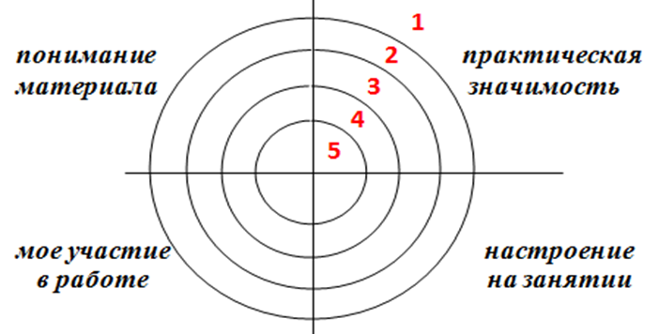
 |  |  | Слайд 27
Заключительное слово преподавателя.
Наше занятие подтвердило, что вы умеете самостоятельно найти ответы на поставленные вопросы, применить полученные знания и приобрели практические навыки решения задач. Спасибо за сотрудничество и активное участие в работе на занятии!

Приложение 1
Тест «Проверь себя»
1 .Множество всех первообразных функции имеет вид …
А ;
B ;
C 2;
D ;
2. Операция нахождения неопределённого интеграла от некоторой функции называется…
A интегрированием;
B дифференцированием;
C логарифмированием;
D возведением в степень;
E извлечением корня.
3. Множество всех первообразных функции имеет вид …
A ;
B ;
C ;
D ;
E .
4.Закончите определение:
Неопределённым интегралом от функции y = f(x) называется:
A производная функции F(x);
B совокупность всех первообразных функции y = f(x);
C совокупность всех производных функции y = f(x);
D знак вида ∫.
- Множество всех первообразных функции имеет вид …
A ;
B ;
C ;
D .
- Выберите правильный вариант ответа:…
A ;
B ;
C ;
D .
- Найди соответствие:
 |  | 2 | операция, обратная интегрирования
1 | Интегрирование | 3 | результат интегрирования
2 | Первообразная | 1 | это математическая операция над функцией
3 | Дифференцирование | 4 | операция, обратная дифференцированию
- Найдите неопределенный интеграл от функции f(x) = 4$e^{x}$ + $x^{3}$.
А 4${xe}^{x}$ + $\frac{x^{4}}{4}+C$
B 4$e^{x}$ + $\frac{x^{4}}{4}+C$
C 4$e^{x}$ + $х^{4}+C$
D 4$e^{x}$ + $3x^{2}+C$

9. Неопределенный интеграл $\int{\sin{4х}dx}$ равен
A $-$cos$4x$ + C
B $- \frac{1}{4}cos4x$ + C
C $-$ 4cos$4x$ + C
D $\frac{1}{4}$cos$4x$ + C

- Найдите неопределенный интеграл от функции f(x) = $4x^{3}-\frac{2}{x^{2}}$.
A $х^{4}$+ $\frac{2}{х}+C$
B $х^{4}$– $\frac{2}{х}+C$
C $х^{4}$+ $\frac{2}{х^{3}}+C$
D ${4х}^{4}$+ $\frac{2}{х}+C$

Максимальное количество баллов за тест: 10 баллов
9-10 оценка «5»
8-7 оценка «4»
6-5 оценка «3»
Меньше 5 оценка «2»

Заключение
Актуальность методической разработки практического занятия по учебной дисциплине общеобразовательного цикла Математика (включая алгебру и начала математического анализа, геометрию) связана с тем, что дифференциальное и интегральное исчисление находит обширные приложения в различных областях науки и техники. Дифференциальное и интегральное исчисление - это описание окружающего нас мира, выполненное на математическом языке. Производная и интеграл помогают успешно решать и математические задачи и задачи практического характера в разных областях науки и техники, связанные с неравномерным протеканием процесса, а также является неотъемлемой частью Единого Республиканского Экзамена. Именно поэтому необходимо глубокое и осознанное изучение понятия производной и интеграла.
В методической разработке описана методика проведения практического занятия с применением игровых технологий состязательного характера, технологии сотрудничества, постановкой конкретных ситуационных задач с целью создания условий для повышения активизации познавательной деятельности, что позволяет каждому обучающемуся раскрыть свой творческий потенциал, пробуждая познавательную деятельность.
Современное развитие производства и информационных технологий ставит перед учреждениями среднего профессионального образования требование высокого уровня подготовки специалистов.
В настоящее время в контексте ГОС среднего профессионального образования нового поколения результатом образовательного процесса названы общие и профессиональные компетенции. Реализация данной задачи потребовало от учреждений СПО новых подходов организации образовательного процесса в условиях дистанционного обучения, призванных формировать компетенции, осознанные умения и функциональные знания.
Практические занятия - форма организации учебной деятельности студентов, которая предназначена для углубления полученных на лекции теоретических знаний, формирование навыков их практического применения, формирование умений профессиональной деятельности, закрепления и текущей проверки учебных достижений студентов.
Практические занятия предоставляют студентам возможность раскрыть свои знания, формировать профессиональную компетентность, получать информацию об уровне учебных достижений и при необходимости оперативно их корректировать.
На практических занятиях преподаватель выступает в роли консультанта, который всячески способствует проявлениям самостоятельности и инициативы студентов.
Практические занятия направлены на экспериментальное подтверждение теоретических положений и формирование учебных, профессиональных практических умений студентов и составляют важную часть их подготовки. Практические занятия способствуют интеграции мыслительной и практической деятельности студентов, развитию коммуникативных способностей, профессиональной самостоятельности и мобильности.
Состав заданий для практического занятия планируется с расчётом, чтобы за определенное отведённое время они могли быть выполнены качественно большинством студентов.

Использованная литература и средства информации:

- Математика: алгебра и начала анализа, геометрия. Алгебра и начала математического анализа 10-11классы: учебник для общеобразовательных учреждений: базовый и углубл. уровни/ Ш.А. Алимов, Ю.М. Колягин и др. 4-е изд. – М.: Просвещение, 2017
- А.Я. Симонян, Д.С. Бахаев «Система тренировочных задач и упражнений по математике». М., Просвещение, 1989
- Сборник задач по физике. Под редакцией С.М. Козела. – М., «Наука», Главная редакция физико-математической литературы, 1983

